Procès Verbal
de la réunion du
Collectif Européen des Communautés de Base
qui s’est tenue à Rimini (Italie) du 4 au 6 mai 2018

Le lieu: CASA PER FERIE Don Bosco – Viale Regina Elena, 7-47921 – Rimini
L’horaire: du vendredi 4 mai à 18 heures, jusqu’au dimanche midi 6 mai 2018.

À la réunion participons également le Secrétariat Technique de la CDB italienne avec quelques membres du Collectif National.

Les présents par pays:

- Autriche
  - Rotraut Lakmaier – [ rotraut_lakmaier@hotmail.com]
- Belgique francophone
  - Pierre Collet (arrivé tard dans la soirée après le dîner) – [pierrecollet@hotmail.com]
- France
  - Gilbert Clavel – [gclavel11@orange.fr]
- Hollande
  - Isaac Wust – [ isaac.wust@wxs.nl]
  - Marleen Wijdeveld – [ marleen.wijdeveld@hetnet.nl]
- Espagne
  - Inma Zamorano (arrivée dans la soirée)) – [ inmaculadaz@gmail.com]
- Suisse romance
  - Geneviève Wepf (avec son mari Gilbert) – [ jeunevieille@hispeed.ch]
- Suisse allemande
  - José Amrein-Murer – [ amrein.murer@bluewin.ch]
- Italie
  - Beppe Pavan, du secrétariat technique italien – [ carlaebeppe@libero.it]
  - Cristofaro Paolomba, CdB Cassano (Napoli) – [ crispalomba@hotmail.com]
  - Enzo Cortese, CdB Cassano (Napoli) – [cortesevincenzo@libero.it]
  - Massimiliano Tosato, secrétaire du collectif CCB eu – [ info@ccbeu.com]
du samedi matin
  - Stefano Toppi, CdB san Paolo (RM) – [s.toppi48@gmail.com]
  - Dea Santonico, CdB san Paolo (RM) - [dea.Santonico@gmail.com]

Les absents: Le Pays Basque qui est représenté par la déléguée de l'Espagne.
Il n’y avait aucun représentant de la Belgique flamande et de la République tchèque.

Ordre du Jour (O.d.J.)

- Lecture et approbation du procès-verbal de la réunion précédente, tenue à Roma (Italie) 28–30 aprile 2017
- Bilan du Collectif Européen: comptes, budget, cotisation annuelle (*)
- Les nouvelles de nos communautés. Tour de table des informations de nos communautés pendant la dernière année. (Envoyes à l'avance et par écrit).
- X Rencontre européenne des communautés de base 2018: développement définitif du programme et vérification des actions et des tâches à exécuter
- Relations avec d'autres groupes européens
- Prochaine rencontre du Collectif Européen
- Autres
Vendredi 4 soir

A 18h, la plupart des participants attendus sont présents (Pierre Collet et Inma Zamorano sont arrivés le soir, Stefano et Dea le samedi matin).
La réunion a commencé par une communication sur la santé de Marie Pascale, femme de Gilbert (traditionnellement présente pendant des années à toutes les rencontres du collectif) qui à la suite d'une crise d'asthme n'a pas pu assister. Elle est toujours hospitalisé mais sa santé n’est pas en danger.
Un salut spécial a été réservé à Isaac Wust et Marleen Wijdeveld, nouveaux délégués de Hollande.
pays qui pendant de nombreuses années n'a pas participé aux rencontres du collectif.
Leur présence a été grandement appréciée et a suscité de nombreuses questions de la part des personnes présentes.

point 3 de l'o.d.j. - Les nouvelles de nos communautés

Les travaux ont commencé à l'amiable avec une courte séance, avant le dîner, avec l'habituel tour de table avec les derniéres nouvelles des communautés de chaque pays .

Tous les pays présents ont envoyé le rapport annuel contenant une description des activités et des événements de l'année dernière.

Gilbert a commencé avec des nouvelles de France.
Puis Isaac a pris la parole et nous a également raconté un peu d'histoire ainsi que la situation actuelle des et de sa CCB aux Pays-Bas.
à 19h30, nous avons terminé notre travail.

Samedi 5

A 9h le tour de table s'est poursuivie avec les interventions de Rotraut (Autriche), Josè (Suisse alémanique), Geneviève (Suisse romande), Pierre Collet (Belgique francophone)et Inma Zamorano (Espagne).
Massimiliano Tosato ainsi que d'autres Italiens présents ont conclu avec des nouvelles d'Italie.
Les rapports sur les activités dans les différents pays peuvent être lus dans le rapport ci-joint.

Pierre Collet dans son discours a aussi souligné la nécessité reprendre contact avec les communautés d'Europe de l'Est, en particulier la République tchèque et la Hongrie,qui dans le passé ont participé aux activités du Collectif européen.
La reprise des contacts prend actuellement une importance particulière au vu des événements politiques internes de ces pays et de leur position sur l'immigration.
Inma rencontrera cet été Martin Saly de Prague et vérifiera la possibilité de sa participation à l'avenir et pour la dixième réunion européenne de cette année.

point 1 de l'o.d.j. - Lecture et approbation du procès-verbal de la réunion précédente

A la fin du tour de table, nous sommes passés au point 1 "Approbation du "Procès verbal" de la réunion précédente" (Rome 2017).
Le procès-verbal a été approuvé à l'unanimité.

point 2 de l'o.d.j. - Bilan du Collectif Européen: comptes, budget, cotisation annuelle (*)

Massimiliano a présenté les chiffres du bilan pour 2017 et du compte courant.
La situation financière au 31 Décembre 2017 a montré un bénéfice de 1.943,59 €.
Les principaux coûts sont ceux liés aux activités du Secrétariat (rencontre annuelle) et aux
coûts d'hébergement du site, égal à environ 270 euros. Un peu moins de 300 € estimé.
Le compte bancaire au 31/12/2017 présente un solde de 1.955,59 €. (*)

Sont également exposées les données relatives à la cotisation pour le collectif européen. (*)
En ce qui concerne la contribution en 2018, à la date de la rencontre, le solde du compte s’élève à 700 €.
Mode de paiement: Belgique f., France, Pays Basque et Italie à travers C.C.bancaire;
Autriche, Espagne et Suisse en espèces.
Le budget de 2108 prévoit des frais spécifiques pour la X Rencontre européenne égal à 1.500 € (comme décidé plus tôt à Vienne en 2016, et confirmé à Rome en 2017), surtout pour permettre la traduction simultanée de la Conférence d'introduction au rencontre de septembre 2018.
En plus de cela, il y a les dépenses habituelles pour le secrétariat et le contrat du fournisseur pour l'hébergement du site web. Le tout pour une valeur présumée de 200 euros supplémentaires.
Le collectif a approuvé le bilan 2017 et le budget prévisionnel pour 2018.
(*) -> v. détails à l’avant dernière page.

point 5 de l'o.d.j. - Relations avec d'autres groupes européens

Avant de passer au 4ème point, il a était préférable de parler de "Relations avec d'autres groupes européens" sur lequel Pierre Collet a fait un bref rapport car a participé en personne aux réunions du Réseau européen Eglise et Liberté (EN/RE) et de "We Are Church International" (IMWAC), qui ont eu lieu l'une après l'autre au milieu de mars dernier -> (voir le rapport ci-joint).

Le Collectif a confirmé le choix d'adhérer au réseau EN/RE, puis de participer avec un délégué aux réunions biennales, avec des modalités qui seront mieux définies lors de la prochaine réunion du Collectif.

point 4 de l'o.d.j. - X Rencontre européenne: développement définitif du programme

Pour faire suite aux objets de l’ordre du jour relativement courts, nous avons ensuite parlé de la " X Rencontre Européenne des CCB" et en particulier de l'affinement final du programme et de la vérification des activités et des tâches à réaliser.
Le premier point à régler était le titre, étant donné que la France et l'Italie avaient fait des objections à celle proposée à Rome en mai 2017.
La proposition finale approuvée est la suivante: "Des Chrétiens engagés pour un monde plus juste,
dans une Eglise pauvre"

Nous avons ensuite discuté du programme au sens strict dans tous les détails, à partir des thèmes et des contenus spécifiques.

Le débat sur ce point s'est poursuivi même après la pause du déjeuner du samedi.

Conférence d'introduction

Le collectif a vu le projet contenant le schéma de la conférence d'introduction reçu du prof. Petrella. La proposition a été acceptée et confirmée sur place, par téléphone, au prof. Petrella avec la seule clarification sur la durée (déjà établie en 45') et la demande pour une redéfinition plus claire (et courte) du titre.

Document final
Cristofaro a proposé de produire un document final de dénonciation qui exprime la forte indignation face à la dérive européenne en matière de politiques d'immigration.

Samedi après-midi, la réunion s'est terminée à 16h30, pour une visite de groupe à l'Hôtel Savoia de Rimini, où se tiendra la X Rencontre Européenne des CdbCB en septembre.b

Le changement de lieu par rapport à ce qui était attendu il y a un an a pu surprendre.
Il s'est avéré impossible de pouvoir bénéficier des services de la "MAISON DE VACANCES DON BOSCO" pour septembre prochain. En effet, il n'y a actuellement pas de salle adéquate et assez grande pour accueillir plus d'une centaine de personnes; il n'y a pas de cabines pour la traduction simultanée. Cette maison est en pleine transformations et les travaux ont pris du retard, les travaux devraient se terminer en 2019 seulement!

Après la visite à l'Hôtel, la journée s'est poursuivie avec une visite du centre historique de Rimini, et s'est terminée par un bon dîner de poisson au restaurant "La Marianna".

Dimanche 6
Dimanche matin, la discussion sur le programme s'est poursuivie. Ont été précisés en particulier les aspects liés aux laboratoires(ateliers), aux témoignages et à la célébration eucharistique qui sera réalisée par la communauté du Cassano de Naples.

Le programme est ainsi défini.

Programme

vendredi soir
16.00 - accueil/réception
- accueil et ouverture de l'espace d'exposition (*)
19.30 - dîner
21.30 - la soirée
- Prière/chante du soir
- Accueil et salutation de bienvenue (par le secrétaire des CCB EU), avec de brèves informations sur les pays participants et une présentation tres rapide des deux jours de la réunion ⁽¹⁾
- partie récréative conviviale pour mieux faire connaissance: chansons, danses et dégustations ...

samedi

9.00 - Présentation de programme et des ateliers et introduction des activités ⁽²⁾
- Prière/chant commun ⁽³⁾
9.15 - Conférence d'introduction: prof. Riccardo Petrella ⁽⁴⁾
- à la fin, il sera possible de poser des questions, uniquement par écrit
10.00 - Pause café

10.30 - Témoignages de différents pays et groupes ⁽⁵⁾
- Simplicité volontaire (Belgique f)
- Politique et réfugiés (Autriche)
- La pauvreté et les multinationales: l’initiative pour des multinationales responsables
(Suisse d)
- Immigration et accueil (France)
11.30 - Discussion
- réponses aux questions posées par écrit
13.00 - Déjeuner

14.30 - Ateliers - Première session ⁽⁶⁾
Titre des laboratoires et coordination
- Pour une Église pauvre au pouvoir - CdB san Paolo Roma (It)
- Eglise 2030 – France
- Mondialisation et réfugiés – Espagne
- Ecologie – Italie
- Simplicité volontaire - Belgique francophone
- La pauvreté, le regard des femmes: pensées et pratiques - Groupes femmes CdB It
- Lire la Bible, lire la vie. Un dialogue biblique su la pauvreté au quotidien. (Suisse d)

16.00 - Pause
16.30 - Ateliers - deuxième session
18.00 - "dazebao" écrit avec des phrases/réflexion sur le travail effectué dans les ateliers ⁽⁷⁾
18.30 - Pause
19.00 - Dîner
21.00 - Soirée: visite libre au centre historique de Rimini ⁽⁸⁾

dimanche

9.00 - célébration eucharistique - par la communauté du Cassano – Naples ⁽⁹⁾
- prière d'ouverture

9.15 - dialogue amical « face à face » avec un voisin
9.45 - panneaux d'écriture avec des phrases de dialogue amical

10.00 - ... suite de la célébration

à la fin de la célébration, lecture et approbation du document final ⁽¹⁰⁾
12,00 – Déjeuner

… adieu et salutations

* * * * * * * * * *
Notes et commentaires au programme

(*) l'espace d'exposition est
- pour la vente de livres, objets, etc .. que les communautés/groupes (surtout italiens) apportent habituellement aux conférences
- pour afficher les éventuels panneaux de présentation que chaque pays a voulu faire (taille conseillé 1 feuille au format A1: 594x841 mm)

1) Soirée initiale: liste et n. des participants / communauté (max 15 minutes) - Vérification de la participation pour la visite du samedi soir au centre historique de Rimini
2) Présentation de la réunion par le secrétaire: 10 minutes
3) prière commune/chants par les communautés espagnoles (voir Cahier)
4) Conférence d'introduction en italien: traduction simultanée de l'italien en: français, anglais, espagnol et allemand. (Texte écrit disponible dans le Cahier dans les différentes langues).
5) Témoignages: quatre-cinq orateurs de CCB qui se concentrent sur des aspects spécifiques (maximum 10 minutes chacun).
6) L'inscription aux ateliers aura lieu par des panneaux d'affichage; avec un nombre limité de participants (max 25). Chaque atelier définira deux langues préférentielles.
Les participants choisiront l' atelier également sur la base des langues indiquées.
Chaque participant participera à deux ateliers différents: un dans la première session et l'autre dans la seconde.
7) dazebao/tazebao
Le dazibao (littéralement " journal à grands caractères") en Chine est une affiche rédigée par un simple citoyen, traitant d'un sujet politique ou moral, et placardée pour être lue par le public. (wikipedia.org)
8) La visite du soir, libre et facultative, dans le centre historique de Rimini sera organisée en fonction du nombre de participants intéressés.
9) Le texte écrit de la célébration sera disponible en plusieurs langues.
10) le document final sera proposé par Cristofaro avec une ébauche qui sera vérifiée par le Collectif Européen avant le 15 juillet.

Actions et activités à mener avant la rencontre européenne

Laboratoires et Témoignages
- Le titre sera envoyé / confirmé au secrétariat avant le 15 mai
- le texte doit parvenir au secrétariat avant la fin du 15 juillet
- (max 2 pages A5 en Times New Roman - 11)
Pierre enverra un texte contenant des conseils dès que possible pour les animateurs d'ateliers.

Promotion
Il a été proposé de faire des initiatives promotionnelles telles que: une page facebook ad hoc (réalisée en collaboration entre les deux secrétariats), contacts avec la société de tourisme et la municipalité de Rimini. Nous essayerons également d'impliquer des amis de Rimini (Antonio Zavoli).

* * * * * * * * * *

Le programme terminé, on a ensuite parlé de questions économiques, organisationnelles et logistiques.

Frais d'inscription et de participation pour les étrangers, et l'hospitalité.

L'Italie a confirmé la contribution pour l'hospitalité, pour couvrir les frais de logement, pour un montant indicatif de 5.000 euros.
Si on avait besoin de faire face à un déficit, ce sera en tout cas couvert par les pays membres du collectif européen.

Les participants étrangers paieront, pour les deux jours de la réunion, un forfait tout compris pour couvrir les frais d'inscription, les repas et les services de traduction, avec les modalités suivantes:
- Chambre individuelle 120 € par personne
- Chambre double 70 € par personne
- Chambre triple 60 € par personne

Les participants étrangers paieront ces frais (non remboursables) lors de l'inscription directement au Collectif européen, sans rien d'autre à payer à l'Hôtel (à l'exclusion des dépenses personnelles).
L'inscription sera effective après le paiement total des frais de participation.

coordonnées de virement bancaire: Massimiliano Tosato - UNICREDIT
IBAN: IT67W0200802464000103488869 - BIC Swift: UNCRITM1PN4

Les détails du paiement sont également indiqués sur le formulaire d'inscription.

L'inscription doit être faite avant le 15 juin.
Les participants italiens (autrement aux étrangers) payeront
- les frais d'inscription au Secrétariat technique national conformément aux modalités définies par celle-ci.
- les frais d'hébergement directement à l'hôtel.
Chemise porte-documents
Tous les participants recevront un porte-documents, avec le logo de la réunion, comprenant: le Cahier (avec informations et matériel de travail), le badge, un stylo et quelques feuilles de papier.
Le Cahiersera disponible en 5 langues: italien, français, espagnol, allemand et anglais.

point 6 de l'o.d.j. – Prochaine rencontre du Collectif européen
Pour le moment une date indicative a just été proposé: les 3,4 et 5 mai 2019.
Le lieu et la confirmation de la date seront décidés en septembre lors de la rencontre européenne, selon la disponibilité et de manière cohérente avec la rotation normalement mis en œuvre.
Avant de conclure sur ce point, José Amrein-Murer a annoncé qu'il ne sera plus le délégué de la Suisse allemande après septembre. Il sera remplacé par Charlie Wenk (charlie.wenk@gmx.ch).
Le collectif a exprimé ses remerciements les plus sincères pour sa participation et sa disponibilité dans ces années, et lui a présenté ses meilleurs voeux pour ses nouveaux engagements.
point 7 de l'o.d.j. – Autres

Hospitalité après la conférence pour les communautés, groupes ou personnes étrangers
Certaines communautés italiennes: Naples, Rome et Turin ont confirmé leur disponibilitè/volonté
d'accueillir des participants étrangers qui souhaitent prolonger leur séjour en Italie pendant quelques
jours, pour une connaissance et un partage en personne des communautés italiennes.

Tous les sujets à discuter etant épiusés, la réunion s’est terminée à 11,30.

* * * * * * * * * *

Documents de détail
Bilan au 31/12/2017

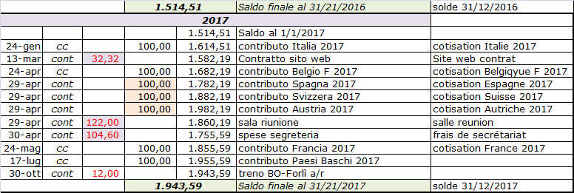

C. C. Bancaire au 31/12/2017
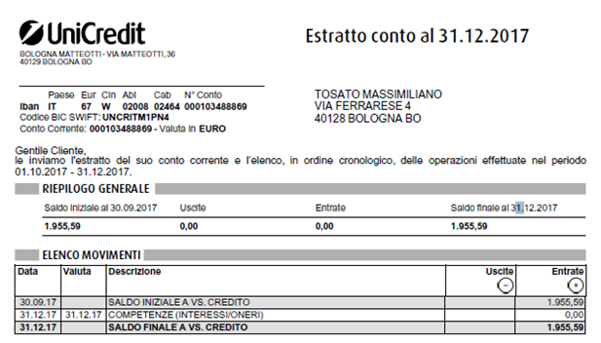

Cotisation jusqu'au 6 mai 2018

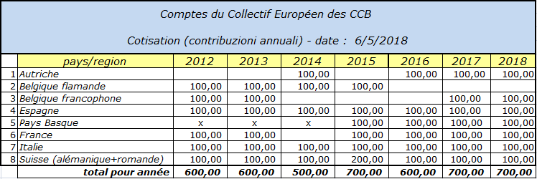
Annexes

Informations de nos communautés pendant la dernière année

